丹 後 学 園 だより 令和４年 ４月８日号 丹後学園事務局
令和４年度丹後学園 保幼小中一貫教育
就学前の保育所・幼稚園から中学校修了までの１０年間を見通して、一貫した教育目標と保幼から小学、小学から中学と途切れることなく連続した教育を推進してまいります。（「０期＜５歳児＞～Ⅰ期＜小１～小４＞～Ⅱ期＜小５～中１＞～Ⅲ期＜中２～中３＞」また、丹後学園では、学園教育目標や目指す子ども像を明らかにし、その達成に向けて協働的な教育活動を進めます。
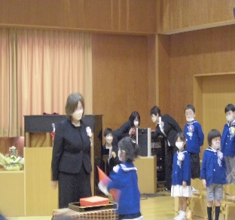
教育目標：「夢と希望と創造性あふれる豊かな心を持ち、
未来に向けて主体的に生きる子どもの育成」
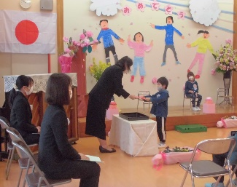
目指す子ども像
〔知〕 ことばで伝え合い、主体的に学ぶ子
〔徳〕 自分を大切にし、人を思いやれる子 〔体〕 ねばり強く身体をきたえる子
“ 一貫性 ” と “ 連続性 ”
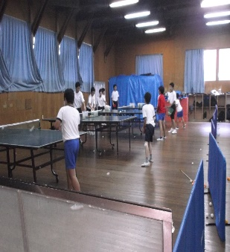
子どもたちの心身の成長を目指すことと併せて、社会に出たとき自立できる姿が実現するよう、それぞれの発達段階での保育・教育が足並みをそろえて10年間の成長を目指すことを大切なことと考えます。

丹後学園の実践＝子どもたちの自立の基盤づくり ６年生部活体験☛
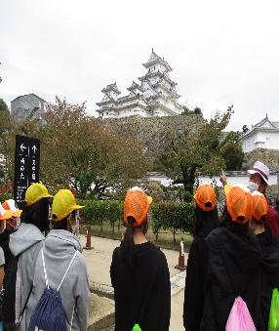
- 小・中の合同事業
- 保・幼・小の接続に係る事業 合同修学旅行☛
- 小・小（小学校同士）の連携事業
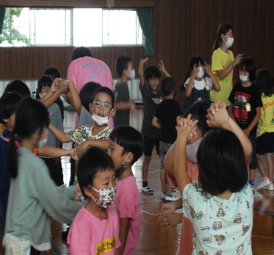
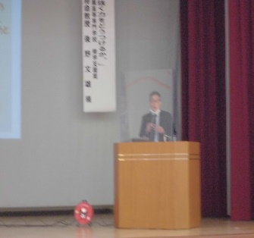
※丹後小中一貫校ＰＴＡ ☚ 教育講演会（R3年１０月
丹地域公民館にて）
講師 後野文雄氏
子どもに、我慢する力やねばり強くやり抜く力をつけるには、どうすればよいのかをテーマに講演の実施。

保幼小なかよし交流会
〔 保幼小中の３月末～４月上旬 〕
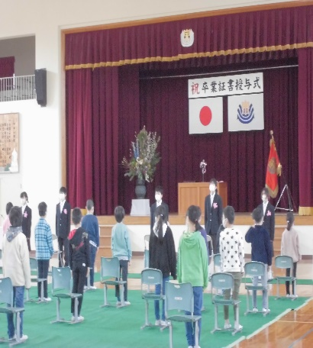
６年間の思い出を胸に、中学校への旅立ちだー！
（宇川小学校：３月２３日 卒業証書授与式）
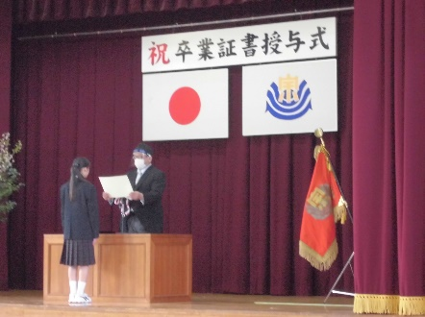
＊ブレザーの新制服に身を包み母校を巣立つ卒業生。
静寂で荘厳な式典となりました。在校生からの呼びかけも心温まるものでした。

４月からは小学生だー、楽しみだぞー！（宇川保育所：３月２６日）
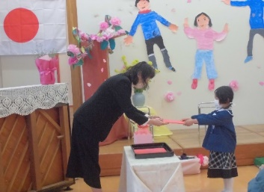
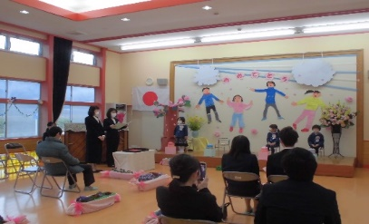
＊希望あふれる春の陽に、先生から修了書を受け取りました。
友達と過ごした部屋で先生から最後のお話を聴く子どもたち。緊張の中にも笑顔がありました。
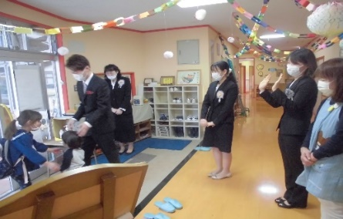
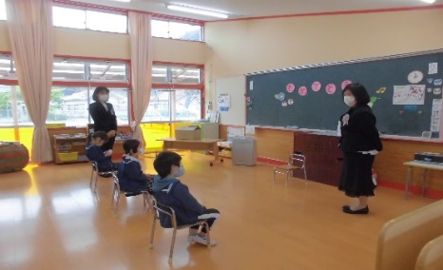
入園したよー、お友達出来るといいな。（丹後こども園：４月６日）↓
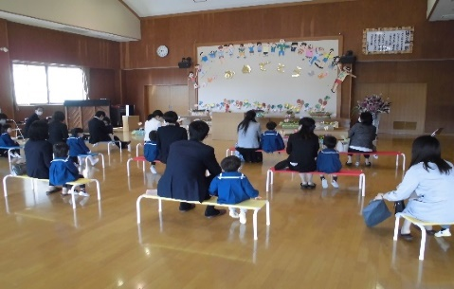
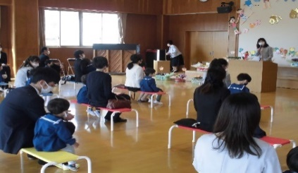
＊家庭生活とは異なる社会生活の第一歩が、始まりました。園長先生や保護者会長様のお話をお行儀よく聴けました。
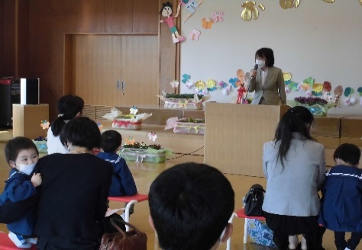
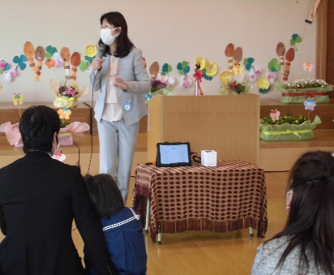
＊４月からは、登園、降園の際にはＱＲコードを翳すことになります。と説明がありました。データで管理される時代となりました。
１年生になったぞー、ちゃんと挨拶できたぞー！（丹後小：４月７日）
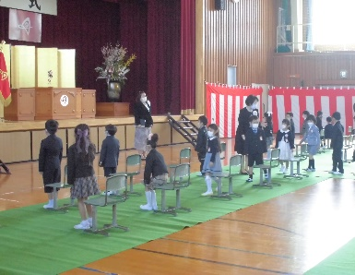
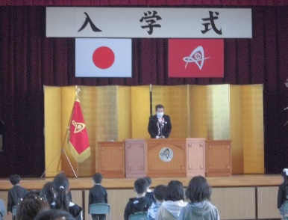
＊担任の先生に先導され堂々と入場した１年生。校長先生から、「おめでとう」と言われると、「ありがとうございます」と大きな返事が会場に響きました。

私服から新制服着用の入学生、決意新たに校門をくぐりました！（丹後中：４月８日）
＊新しい教科に部活動、校区も広がる、刺激的なことがたくさんある。期待と不安が入り交じる晴れの舞台。温かい歓迎のことば、堂々とした入学の決意でありました。
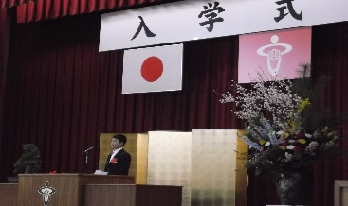
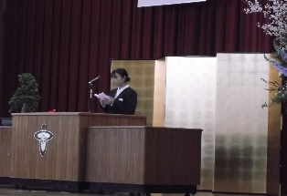
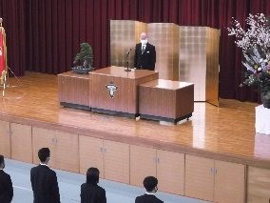
明日からの中学校生活でそれぞれの未来を仲間とともに拓いていこう！

★新年度がスタートしました。丹後学園の子どもたちの活動や取組の様子等についてお知らせしてまいります。今年度もどうぞよろしくお願いいたします。
《丹後学園事務局 丹後中学校内 ０７７２－７５－０１２６》

